**线虫**

1. 概述
2. 线虫是地球上数目最多的动物之一；
3. 脊椎动物寄生虫；
4. 秀丽隐杆线虫作为模式研究的优势： 生物学特性：营自由生活、细菌为食

✓ 形态特征： 成虫≈1mm，两种性别：雌雄同体、雄虫，生活史：≈3天，通身透明，发育过程的细胞谱系；基因组工程： 第一个完成基因组测序的多细胞生物，

1. 线虫外部形态：
   1. 形状：多样性
   2. 颜色：多种
   3. 体表: 不分节，虫体表面有纵纹、横纹
   4. 大小：1 mm-1 m
2. 头部：
   1. 具有**三片唇---蛔虫**
   2. 具有口囊，**口囊内有切板---钩虫**
   3. 具有**叶冠、头泡、侧翼膜---结节虫**
   4. 头部两侧有一**对颈乳突---捻转血矛线虫**
   5. 头部有**四条波浪型饰带 --- 旋形华首线虫**
   6. 头部有**头感器---肾虫**
3. 雄虫尾部形态：尾翼膜、交合伞、乳突等
4. 消化系统： 雌虫：口孔— 食道— 中肠— 直肠— **肛门**

**雄虫**：口孔— 食道— 中肠— 直肠— **泄殖腔**

1. 生殖系统：
   1. 雄虫：睾丸→ 输精管→ 贮精囊→ 射精管→ 泄殖腔→交合器 （ 交合伞 、 性乳突 、 交合刺 、 引器 、 付引器 ）
   2. 雌虫：卵巢（2） →） 输卵管（2） →） 受精囊（2） →子宫（2） → 汇集成一条阴道→阴门（开口于腹面）
2. **基本概念：**
   1. **卵生：**从雌虫子宫排出含卵细胞的虫卵。
   2. **卵胎生：**从雌虫子宫排出含幼虫的虫卵
   3. **胎生：**从雌虫子宫中直接产出幼虫。
   4. **感染性虫卵**：具有感染宿主能力的虫卵。
   5. **感染性幼虫：**具有感染宿主能力的幼虫。
   6. **披鞘幼虫**：指幼虫第二次蜕皮时，旧角皮不蜕掉仍留在幼虫上 。

移行：蛔虫

* 1. **蜕皮：**指幼虫脱去旧角皮，长出一层新角皮的过程

不移行：鞭虫

经口感染

1. **发育史类型**
   1. **直接型发育史：**雌虫产卵， 在外界发育为 **感染性虫卵，**
   2. **间接型发育史：**需要中间宿主完成其发育史

经口、皮肤感染

1. **线虫的发育过程：**第一虫期幼虫→第二虫期幼虫→第三虫期幼虫→第四期幼虫→ 第五期幼虫→ 发育为成虫。
2. **分类：线虫纲：**尾感器亚纲——杆形目、蛔目、旋尾目

**无尾感器亚纲——首亚目、膨结亚目**

1. **✓**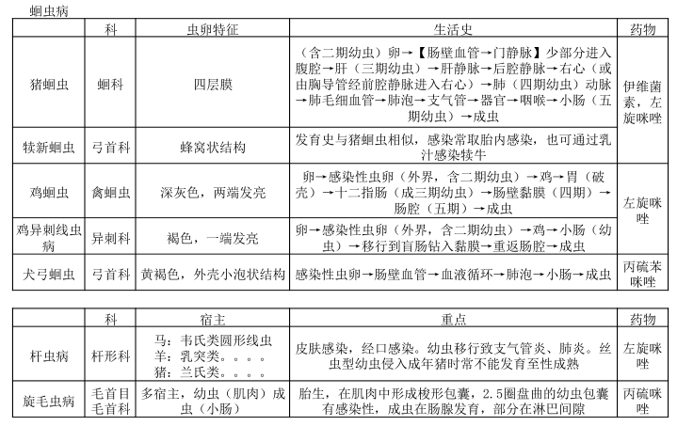

****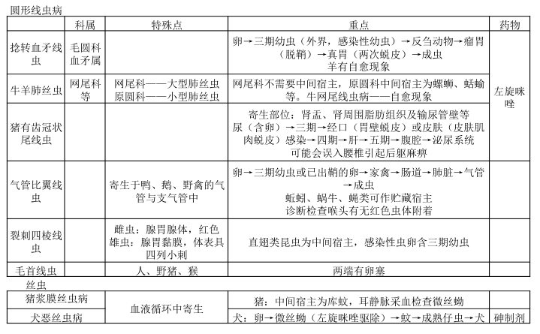

1. **猪蛔虫：肝星状白斑**
2. **犊新蛔虫：小肠内，症状（肠炎、下泻、腹痛），虫卵（胎内感染），幼虫（胎盘进入胎牛的体内），也可乳汁感染犊牛；**仅见了 **5月龄**以内 的犊牛，犊牛多在 **母体内**即已感染；对药物的 抵抗力较强，阳光的 **直接照射**下，4h即全部死亡；粘膜出血和溃疡，肠炎，机械阻塞，过敏症状、阵发性痉挛 等；拉稀粪或**糊样灰白色腥臭**粪便，呼气酸味，肠阻塞或肠穿孔，
3. **鸡蛔虫：**雄虫尾部有 尾翼膜 及10对 尾乳突 ，圆形肛前吸盘 一个，有两个等长 的交合刺；缺乏**维生素A或B**  时，鸡**易患**蛔虫病；
4. **鸡异刺线虫病：** 寄生于鸡、火鸡的 **盲肠 ，**所以又称**盲肠虫；**鸡异刺线虫卵是**火鸡组织滴虫**的传播者；预防：冬季驱虫、**育雏场地专用**、定期驱虫；
5. **杆虫病：**寄生于**十 二 指肠粘膜下；马：韦氏，羊：乳突，猪：兰氏** 类圆形线虫；

**孤雌生殖**的雌虫产生的虫卵有 **三种不同的染色体；➢**



* **三倍**体型 的虫卵（直接发育为**同性生殖**的**丝虫型雌虫**的幼虫—不能发育至性成熟
* **单倍**体型的虫卵（异性生殖或间接发育自由生活的 **杆虫型雄虫;** ;
* **二倍**体型 的虫卵（异性生殖或间接发育自由生活的 **杆虫型雌虫;** ;

虫卵内有 对折幼虫；**卵胎生**

1. **旋毛虫：**毛首目毛形科，人畜共患病，幼虫（肌旋毛虫，成虫（肠旋毛虫；多宿主寄生虫；胎生；
   1. **生活史**：猪吃**包囊肉类**，消化道（幼虫逸出），入小肠48h发育为成虫；

雌雄虫交配，雄虫死亡，雌虫钻入肠腺中发育，部分到粘膜下的**淋巴间隙**中，产幼虫，经肠系膜淋巴结进入胸导管再到右心、肺体循环，随血液循环到**全身肌肉**，**梭形包囊（达0.25-0.5 mm）。包囊是由于幼虫的机械性和化学性刺激作用于周围的肌纤维，引起肿胀和肌纤维膜增生而形成。**

* 1. 包囊幼虫的抵抗力**强**：在－12℃时可保持生命力57天。 **盐渍或烟熏** 时不能杀死深部的幼虫。
  2. 感染源:患病**鼠**
  3. 致病作用：幼虫——使 **肌肉**变性 ， 周围结缔组织增生，淋巴结发炎；**呼吸**困难，麻痹死亡；分泌**毒素**：头脸水肿，痉挛
  4. 主要症状是 体温升高，腹泻，疝痛，发痒，运动僵硬 ， 肌肉疼痛类似风湿 。
  5. 人的症状： 腹痛，下痢，呕吐，发热，肌肉疼痛 。
  6. 诊断：人——酸性白细胞有否增多，用 腓肠肌活；猪——舌肌活检 。



死后诊断：膈肌——旋毛虫病灶——**针尖大小、录滴状、半透明；**肉样，切24小块，旋毛虫检验器**压片检查**——必须经**高温**处理方可食用。



**区别诊断：**与菌痢区别：用粪便培养细菌；与风湿性肌痛区别；与猪囊虫、住肉孢子虫区别

1. **捻转血矛线虫：**  90%以上的羊发病；真胃，偶见小肠；



* 1. **羊** 对 捻 转 血 矛 线 虫 再 次 感 染 有 自 愈 现 象；
  2. **自愈现象**:动物受到寄生虫感染后,当再次受到同种寄生虫感染时，会出现原有寄生虫和新感染的寄生虫全部被排出体外的现象。

1. **牛羊肺丝虫病**：肺
   1. **网尾科：虫体大，所以称大型肺丝虫。不需要中间宿主**

**原圆科 虫体小 所以称小型肺丝虫。需要中间宿主**

* 1. 丝状网尾线虫：不需要中间宿主，随粪排出时为**第一期幼虫**，两次蜕皮变为 **感染性幼虫**，肠内，肠系膜淋巴结，淋巴循环到达右心房，到肺，细支气管寄生
  2. 胎生网尾线虫：寄生**支气管和气管内，不需要中间宿主**
  3. 原圆科**小型肺线虫**的发育则需多种螺蛳、蛞蝓等作为中间宿主
  4. 症状：咳嗽，鼻涕很粘稠，打喷嚏。

1. **猪有齿冠尾线虫病**：寄生于 肾盂、肾周围脂肪组织及输尿管壁；致使**肝硬化**，**肝脓肿；**尿液混浊 带有粘稠的 絮状物或脓液；尿液检查：第一杯尿液，取**沉渣**检查虫卵，有否 白色小点
2. **裂刺四棱线虫病**：雌雄虫异形，
   1. **雌虫** 新鲜时红色， 亚球形，内充满虫卵，雌虫寄生于鸡 鸭腺胃腺体内 ；
   2. **雄虫**线状 ，寄生于 腺胃粘膜里，虫体细，肉眼不易己见，体表具四列小刺，雄虫有两根不等长交合刺
   3. 生活史中以 直翅类昆虫为中间宿主
3. **丝虫病：** 
   1. **猪浆膜丝虫病：**寄生于猪的 心脏 、 肝 、 胆囊 、 膈肌 、 子宫及肺动脉基部等的**浆膜、淋巴管内；透明包囊；中间宿主——库蚊**

**确诊;生前**可自耳静脉采血，以 悬滴法、厚涂片法、薄涂片法、薄膜过滤法 等来检查血液中的 微丝蚴 。

**宰后在**心脏等处发现病灶并找到活虫，或将病灶压成薄片镜检发现虫体残骸即可以确诊

* 1. **犬恶丝虫:** 寄生于犬 的右心室和肺动脉**，**引起循环障碍、呼吸困难及贫血**；**血流中的**微丝蚴**无鞘 ；但被 中间宿主**蚊**（中华按蚊、白蚊、伊蚊、淡色库蚊）及猫 **蚤**、**犬蚤**等 吞食之前不能进一步发育；成虫寄生于右心室和后腔静脉、肝静脉、前腔静脉到肺动脉的毗连血管内；初期症状是慢性咳嗽，肝区触诊疼痛。伴发 结节性皮肤病；化脓性肉芽肿周围的血管内常见有微丝蚴；肺动脉高压症；

。解剖时可见 心脏肥大、右心室扩张、瓣膜病变、心内膜肥厚 等。肺脏贫血 ，扩张不全及肝变， 肺动脉内膜炎（由于虫体的刺激，右膈叶最明显）和栓塞、脓肿及坏死等；肝脏有肝硬变及肉豆蔻肝；肾脏实质和间质均有炎症变化；后期为全身贫血，各器官发生萎缩。

。 应在血液中找到 **微丝蚴**；在新鲜血液中，可见到 蛇行和环形运动

。对成虫砷制剂有效